Università degli Studi di Salerno
Corso di Ingegneria del Software

CoinVerter
System Design Document
Versione 2.0



Data: 25/11/2024

Coordinatore del progetto:
Nome | Matricola

Partecipanti:
Nome | Matricola
Pastore Alfredo | 0512108925
Perna Alessandro | 0512118963

Scritto da: | Pastore Alfredo

Revision History
Data | Versione | Descrizione | Autore
14/11/2024 | 1.0 | Creato scheletro documento | Alfredo Pastore
25/11/2024 | 2.0 | Completato documento | Alfredo Pastore

Indice

1. INTRODUZIONE 4
1.1. Scopo del sistema 4
1.2. Design goals 4
1.2.1. Criteri di performance 4
1.2.2. Criteri di affidabilità 4
DG 1.2.2.1 4
1.2.3. Criteri di costo 4
1.2.4. Criteri di mantenimento 4
1.2.5. Criteri di End user 4
1.3. Definizioni, acronimi e abbreviazioni 5
1.4. Riferimenti 5
2. ARCHITETTURA SOFTWARE CORRENTE 5
3. ARCHITETTURA SOFTWARE PROPOSTA 6
3.1. Panoramica 6
3.2. Decomposizione in sottosistemi 6
3.3. Hardware/software mapping 6
3.4. Gestione dei dati persistenti 6
3.4.1. Carrello 6
3.4.2. Account 6
3.4.3. Portafoglio 6
3.4.4. Prodotti 6
3.5. Controllo degli accessi e sicurezza 6
3.6. Controllo software generale 6
3.7. Boundary Conditions 6
3.7.1. Avvio del sistema 7
3.7.2. Spegnimento del sistema 7
3.7.3. Failure di sistema 7
3.7.3.1 Failure grave 7
3.7.3.2 Failure non grave 7
4. GLOSSARIO DEI SERVIZI DEI SOTTOSISTEMI 7

- INTRODUZIONE

Scopo del sistema
Il sistema mira a creare una piattaforma digitale unica dove poter comprare e gestire valute digitali e non eliminando quindi la necessità di avere account diversi in siti diversi con possibili accordi che possono influire sulle valute del cliente in modo imprevedibile

Design goals

Criteri di performance

Tempi di Risposta
Assicurare che il sistema risponda rapidamente alle richieste degli utenti.

1.2.1.2 Ottimizzazione delle Risorse
Minimizzare l'uso delle risorse di sistema (CPU, memoria, larghezza di banda) per garantire prestazioni elevate.

Criteri di affidabilità

1.2.2.1 Sicurezza dei dati
Le password degli account devono essere preservate sul database utilizzando la cifratura “SHA-256”.

Criteri di mantenimento

Architettura Scalabile
Progettare il sistema in modo che possa gestire un aumento del carico di lavoro senza compromettere le prestazioni.

1.2.3.2 Codice Chiaro e Documentato
Scrivere codice ben strutturato e documentato per facilitare la manutenzione e gli aggiornamenti futuri.

Criteri di End user

1.2.4.1 Interazione agevole con il sistema
Il web client deve prevedere un accesso, semplice, non ambiguo, con uno schema di colori adatto alla maggioranza degli schermi alle funzionalità offerte ai clienti, permettendo l’interazione anche agli utenti non esperti

Definizioni, acronimi e abbreviazioni
Termine | Significato
Cliente | Utente che ha un account e che utilizza la piattaforma per fare acquisti
Gestore Catalogo | Persona incaricata di manutenere lo shop digitale
Sito | Rappresenta il web client con cui interagisce l’utente
Catalogo | Elenco di prodotti disponibili all’acquisto
Prodotto | Oggetto disponibile per l’acquisto dal cliente
Account | Insieme di informazioni che il sistema registra sul database per riconoscere l’utente

Riferimenti
- https://capex.com/it
- https://www.etoro.com

ARCHITETTURA SOFTWARE CORRENTE
Essendo questo un progetto di greenfield engineering non è presente un’archittettura precedente che si mira a migliorare o espandere

ARCHITETTURA SOFTWARE PROPOSTA

Panoramica
Il sistema sarà composto da 3 componenti principali:
Il web client;
Il server;
Il DBMS.
Il primo è una pagina web html con elementi css responsive per aumentare l’interattività e l’adattabilità della pagina e le cui funzionalità saranno implementate utilizzando javascript, json e comunicando con il server,
Il server sarà scritto in Java, utilizzando servlet dedicate per offrire i vari servizi e le necessarie computazioni lato server dando priorità a sicurezza e a velocità di riposta
Il DMBS verrà implementato in SQL e gestito tramite la sezione dedicata agli admin del portale web e verrà creato un account amministratore per la manutenzione esterna al sito

Decomposizione in sottosistemi

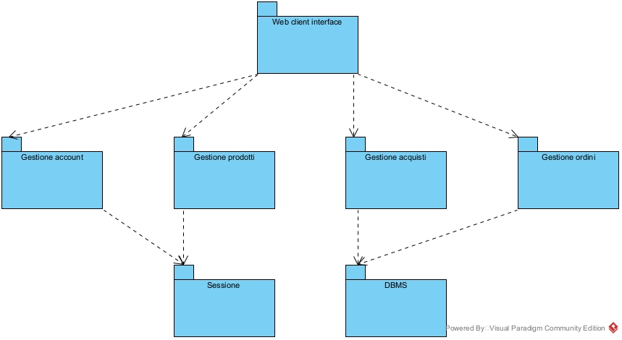

Hardware/software mapping
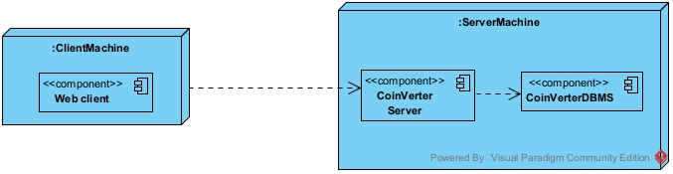
- Web Client interface
Mapping: Software
Tecnologie usate: HTML,CSS,Javascript
Lo scopo di questo sottosistema è l’interazione con l’utente.
Per come è strutturato il progetto l’unica componente necessaria al funzionamento di questo sottosistema è un web browser.
- Gestione account
Mapping: Software
Tecnologie usate: Java,Javascript
In questo sottosistema sono racchiuse tutte le funzionalità di controllo degli account sia utente che di gestione. I controlli sugli account vengono fatti sia dal frontend client tramite javascript che sul server con apposite classi java.
- Gestione prodotti
Mapping: Software
Tecnologie usate: HTML,CSS,Java,Javascript
Rappresenta la gestione del catalogo dei prodotti offerti, le funzionalità per il gestore catalogo sono offerti tramite specifiche pagine web e i vari controlli vengono effettuati anche in questo caso tramite java e javascript.
- Gestione acquisti
Mapping: Hardware,Software
Tecnologie usate: Java,MYSQL
Le responsabilità di questo sottosistema comprendono la gestione delle informazioni della carta del cliente oltre che alle query SQL necessarie per la registrazione dell’acquisto nella base dati.
Vista la criticità di questo sottosistema, in tutte le sue componenti vanno implementate misure di ridondanza e sicurezza
- Gestione ordini
Mapping: Software
Tecnologie usate: Java
- Sessione
Mapping: Software
Tecnologie usate: Java
La sessione è legata alla macchina dell’utente e non potendo avere certezze sullo spazio disponibile o sulle prestazioni la priorità va sull’efficienza
- DBMS
Mapping: Hardware,Software
Tecnologie usate: SSD,MYSQL
In questo sottosistema è compresa la componente hardware in cui verranno salvati i dati necessari al corretto funzionamento del progetto, pertanto una macchina con un uno spazio adeguato va riservata. L’importanza delle informazioni relative agli ordini va gestita con lo spostamento degli ordini antecedenti ad un anno in un archivio dedicato.

Gestione dei dati persistenti

Carrello
Il carrello viene gestito localmente tramite il web browser; gli elementi aggiunti ad esso vengono preservati salvando il carrello stesso in sessione

Account
Le informazioni relative agli account vengono salvate in un database relazionale

Portafoglio
Le informazioni legate al portafoglio di un utente sono legate al suo account e pertanto vengono preservate anch’esse su database

Prodotti
Le informazioni dei prodotti disponibili vanno mantenute anche alla chiusura di tutte le istanze del client e vanno mantenute ed aggiornate tramite un database

Controllo degli accessi e sicurezza
 | Account | Prodotto | Acquisto | Ordine
Ospite | Register() | AddToCart()  RemoveCart() | X | X
Cliente | Login()  Logout() | AddToCart()  RemoveCart() | Checkout() | X
Gestore catalogo | Login()  Logout() | AddToCart()  RemoveCart()  AddProduct()  RemoveProduct()  ModifyProduct() | Checkout() | getOrder(filter)

Boundary Conditions

Avvio del sistema
Il sistema verrà sviluppato così da poter essere avviato all’installazione e lavorare ininterrottamente fino ad uno spegnimento volontario da parte del cliente o fino ad una condizione eccezionale che ne costringe un momentaneo spegnimento.
(Per gli avvii successivi a quello di installazione vedi 3.7.3.2)

Spegnimento del sistema
In caso il cliente ritenga necessario spegnere il sistema, il cliente potrà utilizzare la funzione di spegnimento sicuro presente nel programma di gestione

Failure di sistema

3.7.3.1 Failure grave
In caso di una condizione di failure che impedisce completamente al sistema di riprendersi un tecnico verrà inviato per eseguire una diagnostica ed eventualmente riavviare il sistema

3.7.3.2 Failure non grave
In casi in cui il problema sia facilmente risolvibile o in caso di semplice riavvio, verrà fornito al cliente un programma di gestione dal quale effettuare il riavvio del sistema

GLOSSARIO DEI SERVIZI DEI SOTTOSISTEMI
Gestione account
Login()
Logout()
Register()

Gestione prodotti
AddProduct()
RemoveProduct()
ModifyProduct()

Gestione acquisti
AddToCart()
RemoveFromCart()
Checkout()

Gestione ordini
GetOrders(filter)

